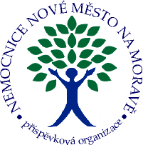

Nemocnice Nové Město na Moravě,

příspěvková organizace

592 31 Nové Město na Moravě, Žďárská ul. 610
Tel.: XXXX, fax: XXXX, e-mail: XXXX
Bankovní spojení: XXXX č.ú. XXXX
IČO:00842001 DIČ: CZ00842001



DYNEX
NA ČIHADLE 32
P R A H A 6
160 00



Váš dopis zn./ dne Naše značka Vyřizuje / linka Nové Město na Moravě dne
244/2023/OKLT-OKB XXXX 31.10.2023
Tel.:XXXX

Věc: Objednávka diagnostik od firmy EUROIMMUN

---------------------------------------------------------------------------------------------------------------------------------------------------------------------------------------------------------------------------------------------------------

Objednáváme u Vaší firmy:

kat.č. název velikost bal. počet bal. Cena Kč,-

EI 2525-9601 M HEV IgM 1 XXXX
EI 2525-9601 G HEV IgG 1 XXXX
DY 2131-3001-1M Euroline-WB Borrelia IgM 3 XXXX
DY 2131-3001-1G Euroline-WB Borrelia IgG 3 XXXX

Předem děkujeme za vyřízení naší objednávky a dodání zboží na adresu Žďárská 610, Nové Město na Moravě, OKLT OKB (vstupní budova), 2 patro.

S pozdravem

XXXX
OKLT-OKB
Nemocnice Nové Město na Moravě

